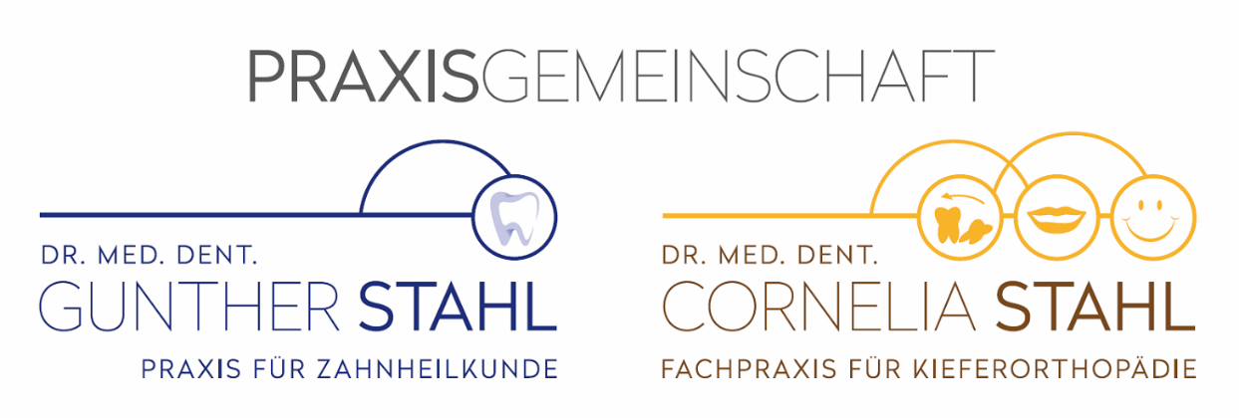

Wir suchen Dich!
Zur Verstärkung unseres netten Teams suchen wir
ab sofort eine

AZUBI als Zahnmedizinische Fachangestellte (ZFA m,w,d)

Du möchtest dich weiter entwickeln, hast Teamgeist
und Freude am Umgang mit Menschen?
Dann solltest Du uns kennenlernen.

Wir freuen uns auf Deine Bewerbung!

